北京市丰台区东营里1号院3号楼统购商品房价格评估项目
报 价 文 件

报价人： | 北京康正宏基房地产评估有限公司
法定代表人（单位负责人）或其委托代理人：

2023 年 9 月 14 日

报价一览表
项目名称：北京市丰台区东营里1号院3号楼统购商品房价格评估
序号 | 项目名称 | 项目内容
 | 报价方式 | 固定合同
 | 单套评估单价  询价报价 | 大写：人民币 贰万 元  小写：人民币 20000 元
 | 21套评估总价  询价报价 | 大写：人民币 壹拾陆万捌仟 元  小写：人民币 168000 元
 | 81套评估总价  询价报价 | 大写：人民币 叁拾贰万肆仟 元  小写：人民币 324000 元
 | 交付时间 | 2023年9月14日
 | 交付地点 | 北京市朝阳区裕民路12号
 | 报价有效期 | 2023年12月13日
 | 其他报价声明 | 无

注：1.报价人可根据产品情况自行打印填写，但不得改变报价一览表的格式及内容；
2.报价含设计、生产、运输、保险、装卸、安装、调试、操作培训、维修、技术服务、税费等完成本项目所需的一切费用，否则将导致其报价被拒绝；

报价人： 北京康正宏基房地产评估有限公司 （盖单位章）
法定代表人（单位负责人）或其委托代理人： （签字或加盖人名章）
日期： 2023 年 9 月 14 日
报 价 函

中国人民解放军92228部队：
1．我方已仔细研究了北京市丰台区东营里1号院3号楼统购商品房价格评估询价文件的全部内容，自愿按询价文件的要求提供产品、技术服务和质量保证期服务，并按合同约定履行义务。
2．我方的报价文件共 1 套正本。
3．我方承诺响应询价文件的全部要求。
4．我方承诺在询价文件规定的报价有效期__90__天内不撤销报价文件。
5．如我方中标，我方承诺：
（1）在签订合同时不向招标人提出附加条件；
（2）在合同约定的期限内完成合同规定的全部义务。
6．我方未处于被责令停产或者破产状态。自报价之日起，若我方生产经营发生较大变化或者存在违法行为，不再具备询价文件规定的资格条件或者影响招标公正性的，将主动、及时书面告知招标人，并自愿承担由此造成的不利后果。
7．我方在此声明，所递交的报价文件及有关资料内容完整、真实和准确。
8．无 （其他补充说明）。
报价人：北京康正宏基房地产评估有限公司（盖单位章）
法定代表人（单位负责人）或其委托代理人： （签字或加盖人名章）
地址： 北京市朝阳区裕民路12号
电话： 010-82253558 传真： /
邮政编码： 100029
日期： 2023 年 9 月 14 日
法定代表人（单位负责人）及实际控制人身份证明

姓名： 齐宏 性别： 男 年龄： 57 职务： 董事长 系 北京康正宏基房地产评估有限公司 （报价人名称）的法定代表人（单位负责人）及实际控制人。

特此证明。
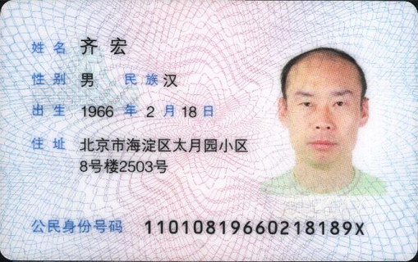
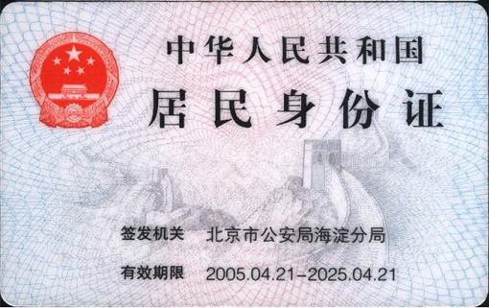

注：如法定代表人及实际控制人非同一人，须单独出具证明，本身份证明需由报价人加盖单位公章。

报价人： 北京康正宏基房地产评估有限公司 （盖单位章）
法定代表人（单位负责人）或实际控制人： （签字或加盖人名章）
日期： 2023 年 9 月 14 日

授权委托书
本人 齐宏 （姓名）系 北京康正宏基房地产评估有限公司（报价人名称）的法定代表人（单位负责人），现委托 李诗霖（姓名）为我方代理人。代理人根据授权，以我方名义签署、澄清确认、递交、撤回、修改 北京市丰台区东营里1号院3号楼统购商品房价格评估 询价采购文件、签订合同和处理有关事宜，其法律后果由我方承担。
代理人无转委托权。

附：法定代表人（单位负责人）身份证复印件及委托代理人身份证复印件

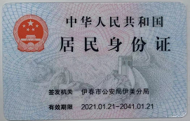
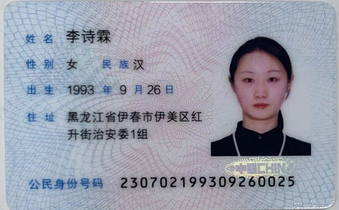

授权代表身份证复印件
（反面）

授权代表身份证复印件
（正面）

注：本授权委托书需由报价人加盖单位公章并由其法定代表人（单位负责人）和委托代理人签字或盖章。

报价人： 北京康正宏基房地产评估有限公司 （单位公章）
法定代表人（单位负责人） ： （签字或加盖人名章）
身份证号码： 11010819660218189X
委托代理人： （签字或加盖人名章）
身份证号码： 230702199309260025
日期： 2023 年 9 月 14 日
保密承诺书

中国人民解放军92228部队：
根据贵部北京市丰台区东营里1号院3号楼统购商品房价格评估询价采购函要求，我方愿意参加本项目，并做出如下承诺：
一、对所获得的项目文件及与项目相关的其他信息，不复制、不传播、不扩散至与本次询价活动无关的单位、个人，并严格控制涉及项目的人员范围；
二、参加本次及后续询价采购活动的人员将严格遵守国家、军队有关部门发布的保密法律、规定、条例和命令；
三、若由于我单位人员泄密而导致国家、军队的利益受到损失，我单位愿意承担由此产生的一切法律责任。
特此承诺。

报价人： 北京康正宏基房地产评估有限公司 （盖单位章）

法定代表人（单位负责人）或其委托代理人： （签字或加盖人名章）
日期： 2023 年 9 月 14 日

